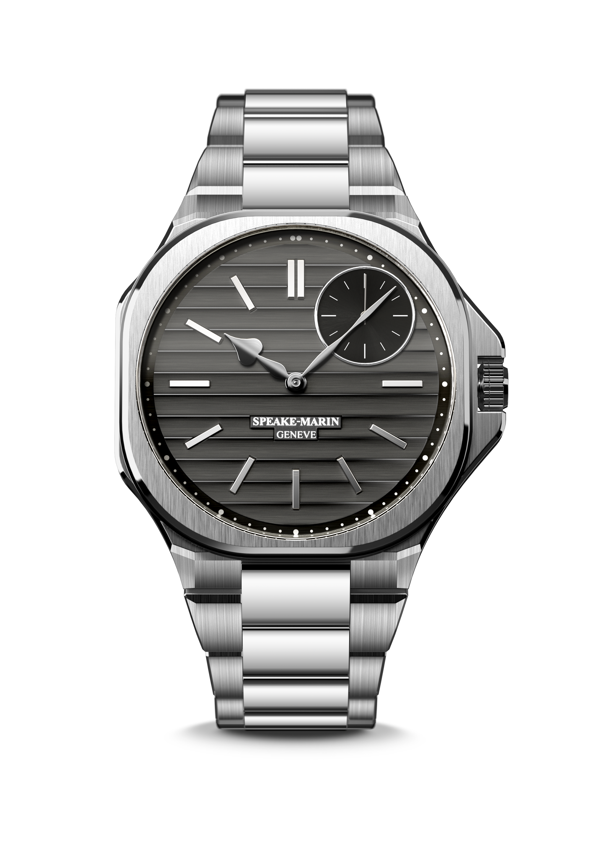

RIPPLES

Genf im März 2022 – Speake-Marin eröffnet ein neues kreatives Segment für die Marke mit der Lanzierung der ersten Stahlbanduhr des Hauses, «Ripples«. Das Ripples Design ist von Moderner Architektur inspiriert und entspricht dem reduzierten ästhetischen Zeitgeist, verzichtet aber nicht auf besondere uhrmacherische Details.

DIE “RIPPLES” INSPIRATION

Ripples ist das erste Model der neuen Speake-Marin Sport Chic Kollection mit zeitgemässem Design für die heutigen Visionäre und Trendsetter mit Blick für aussergewöhnliche Exklusivität und Individualität, ein Zeitmesser für alle Herausforderungen in unserer schnelllebigen Zeit. Diskret und komplex, mit grossem Tragekomfort ist Ripples der perfekte Begleiter und Brücke zwischen Tradition und der Zukunft der Uhrmacherkunst.

Das neue Gehäuse der Uhr, das den Namen “La City” trägt, spiegelt die Architektur des gleichnamigen berühmten Londoner Finanzdistrikts wider, der sowohl Business wie auch Tradition mit Design unf Futurism verbindet. Ein rundes Viereck, ein viereckiger Kreis, Ripples hat eine einzigartige Formsprache und die "Big Ben" Zeiger sind eine Hommage an die Britischen Wurzeln der Marke Speake-Marin.

Ripples wurde entworfen für wahre Liebhaber feiner Uhrenkunst, die keine Kompromisse bei sportlicher Eleganz eingehen wollen und eine Uhr suchen, die die ganze Woche getragen werden kann, sowohl bei der Arbeit wie auch in der Freizeit und zu jedem Anzug, jedem Smoking und jeder Jeans passt.

Die klare und prägnante Formgebung der Ripples Stahlbanduhr spiegelt die andauernde Suche von modernen Designern und Architekten nach den perfekten Proportionen wider.

Das innovative wellenartige “Ripples “ Zifferblatt wurde inspiriert durch neuartige Materialien die im modernen Industriedesign verwendet werden. Durch das hochkomplexe und innovative Zifferblatt wirkt die Uhr aus jeder Perspektive anders. Das Licht wird immer wieder neu reflektiert und man hat den Eindruck, die Uhr ändert jedes Mal ihre Farbe und Form.

Das Gehäuse mit runden und viereckigen Elementen, die breiten Genfer Streifen, handverfeinerte und abgeschrägte sichtbare Brücken und andere Werkskomponenten, das wellenartige Ripples Zifferblatt mit den unterschiedlichen Lichtreflektionen, repräsentieren feinste Uhrmacherkunst auf höchstem Niveau in purer Schönheit und Eleganz.

Ripples verbindet das Wesentliche, Tragekomfort für jeden Anlass mit hoher Uhrmacherkunst.

DIE ENTWICKLUNG VON “RIPPLES”

RIPPLES wurde entwickelt als erstes Model der neuen Sport-Chic Kollektion von Speake-Marin, einem neuen Kapitel in der Uhrmachergeschichte der Marke. Das neue Speake-Marin Kaliber SMA03-T wurde wie die anderen Kaliber im Forschungs & Entwicklungszentrum der Marke bei «Le Cercle Des Horlogers» im Kanton Neuchâtel entwickelt, das sich wie Speake-Marin im Besitz von Christelle Rosnoblet befindet. Das modern gehaltene Design von Ripples ist ein erster überzeugender Schritt, die Marke in die Zukunft zu führen und zeitgemässe Kollektionen zu entwickeln.

Die kleine Sekunde auf 1Uh30 ist ein wiederkehrendes und sehr aussergewöhnliches Merkmal für die eigenen Uhrwerke von Speake-Marin. Sie zeigt das grosses technisches Know How der Marke und seiner Entwicklungsingenieure und Uhrmacher, die in der Lage sind, traditionelle Komplikationen neu zu denken und zu konstruieren.

Das SMA03-T ist ein 4 Hertz Automatik Werk mit integriertem Mikrorotor, der mit einem gebürsteten «Sonnen-Finishing» dekoriert ist. Durch das Saphirglas auf der Rückseite der Uhr hat man einen schönen Blick auf die komplexe Uhrwerkskonstruktion.

Für diese neue Kollektion wurde das Kaliber SMA03 weiterentwickelt und es ist das Kaliber SMA03-T entstanden, wobei T für Tradition steht um das traditionelle feine Uhrmacherwesen zu symbolisieren.

Mit einer Gangreserve von 52 Stunden hat dieser aussergewöhnliche Zeitmesser hand-finissierte Brücken und Werkbestandteile, die ausserdem vollständig rhodiniert sind. Ein 2mm kleine kreisförmige Körnung wurde auf der Hauptplatine dekoriert um allen Liebhabern von Uhrwerksdekoration und Design ein zusätzlichliches Highlight im Inneren der Ripples zu präsentieren.

Ripples ist eine zeitgenössische Uhr mit Stahlarmband, das sowohl polierte wie gebürstete Elemente sowie einen sehr angenehmen Tragekomfort hat. Die Uhr hat eine verschraubte Krone und ist 5 ATM wasserdicht. Dank ihres integrierten Gehäuses hat die Uhr eine exzellente Ergonomie und hohen Tragekomfort sowie eine doppelte Faltschliesse.
.

RIPPLES ist elegant, wurde mit Liebe zum Detail entwickelt und kann zu jeder Zeit und bei jeder Gelegenheit getragen werden.

SPEAKE-MARIN “IN-HOUSE” UHRWERK-STRATEGIE

Im Jahr 2015 hat Speake-Marin eine Uhrwerkstrategie initiiert, um eigene Uhrwerke zu entwickeln und im hauseigenen Uhrenatelier in der Region Neuchâtel in der Schweiz zu bauen. Diese neue Strategie führte zur «SMA» Kollektion, welche sowohl Basis-Kaliber für offen gearbeitete wie auch geschlossene Zifferblätter so wie auch hochkomplizierte 3 Hertz Kaliber beinhaltet (z.B. Minutenrepetitionen und Doppeltourbillons).

Zuerst lag der Fokus auf der Entwicklung der hochkomplizierten 3 Hertz Werke im Minutenrepetitions- und Tourbillon Bereich, danach entwickelte Speake-Marin ein 4Hertz Werk mit Stunden, Minuten-und Sekundenanzeigen, das im neuen One&Two Design als offen gearbeitetes Werk SMA01 eingesetzt wird.
Dieses Kaliber hat neben der Besonderheit dass die kleine Sekunde auf der 1:30 positioniert ist auch einen Mikrorotor. Die kleine Sekunde auf der 1:30 Position solll mit den traditionellen Uhrmachercodes brechen: Speake-Marin ist die einzige Uhrenhersteller, der die kleine Sekunde dort plaziert. Dies ist übrigens eine grosse uhrmacherische Herausforderung bei der Uhrwerkentwicklung, da man das time setting module umgehen und einberechnen muss.

Das neue SMA03-T Kaliber ist Teil der SMA Werke Familie und in ihm wird die kleine Sekunde auch bei 1:30 positioniert. Das T steht für Tradition, da das Werk besonders hochwertig und mit Liebe zum Detail wie mit handpolierte Winkeln und hand-finissierten inneren Winkeln ausgestattet ist und auch eine Rhodinierung des Werks vorgenommen wurde.

RIPPLES

UHRWERK In-house SMA03-T Kaliber
Automatikwerk mit Mikrorotor

ANZEIGEN Stunden, Minuten. Sekunden. Sekunde bei 1:30

ZIFFERBLATT Graues, gebürstetes Zifferblatt mit exklusivem Wellen «Ripples«Finishing, Rhodinierte, polierte herzförmige Zeiger

GANGRESERVE 52 hours

GEHAEUSE Neues «La CITY» Gehäuse in rostfreiem Stahl,
Sapphirglas auf Vorder- und Rückseite mit Anti-
Reflektionsbeschichtung

DURCHMESSER 40.3 mm

WASSERBESTAENDIGKEIT 5 ATM (50 Meter)

BAND & SCHLIESE Integrated stainless-steel bracelet
Double folding clasp

LIMITIERTE JAHRESPRODUKTION 100 Stück

REFERENCE 604015040

PREIS 19,900 CHF (Empfohlener VK ohne MWST.)

